Лотоцкая Наталья Георгиевна
учитель русского языка и литературы
МБОУ Щебетовской школы
им. М.А. Македонского

SMART и STEM -технологиИ, как нового направления в
методике осуществления образовательной деятельности

Аннотация. В статье на основе исследований современных ученых определена целесообразность использования новых-технологий, как нового направления в методике осуществления образовательной деятельности. STEAM-обучению раскрыть потенциал школы и школьников на все 100 процентов. Одним из обязательных условий проектного обучения нам видится, во-первых, его непрерывность, а во-вторых, возможность взаимодействия рабочих групп в неком цифровом пространстве, где они могут аккумулировать идеи и обмениваться размышлениями. Для этого необходимо максимально эффективно задействовать IT-инфраструктуру школы, улучшив тем самым и общее качество образования в ней.
Акцентировано внимание на них использование в контексте смарт-среды. Для более углубленного усвоения материала предложено несколько образовательных ресурсов, которые являются неотъемлемой частью смарт-аудитории в процессе преподавания и обучения.
В статье описываются преимущества STEAM-технологий, которые могут применяться на уроках родного русского языка и литературы в средней школе. На основе анализа научной литературы и педагогического опыта предлагаются примеры применения отдельных педагогических средств в рамках STEAM-технологий на уроках родного русского языка и литературы. Автором делается вывод о необходимости более широкого применения STEAM-технологий в начальной школе при обучении родного русского языка и литературы.
Ключевые слова: смарт-технологии, смарт-аудитория, образовательные ресурсы, преподавание и обучение.
Современное общество находится на этапе смены технологической парадигмы. Информационные технологии, определившие образ и сущность XXI века, уступают cмарт-технологиям, которые открывают новый путь развития и одним из основных ориентиров современной государственной политики РФ.
Анализируя современное состояние проблемы исследования, следует отметить, что организация учебного процесса с использованием современных технологий изучается на протяжении последних десяти лет, однако в РФ темпы развития этого направления значительно ускоряется по сравнению с странами Европы и США, поэтому этот вопрос остается достаточно актуальным.
Скорость обновления знаний и технологий должна рассматриваться, как критерий качества системы образования. Если система образования отстает от этих направлений, то оно переходит в состояние тормоза [8].
Актуальность исследования. Связь STEM-образования с русским языком может показаться неожиданной, однако сочетание STEM-урока с родным русским языком открывает новые возможности для учащихся развивать таланты и способности, обогащает их знания и понимание современного мира. Следующие несколько примеров для STEM-урока по русскому языку и литературе тому подтверждение.
Цель исследования. Состоит в определении целесообразности использования смарт-технологий, как нового направления в преподавании и обучении на уроках родного русского языка и литературы.
Методы:
- исследование речевого материала;
- научного наблюдения за языковыми и литературными явлениями;
- сопоставление определенных языковых единиц с целью сравнения;
- анализа;
- решение проблемных вопросов;
- работа в группах;
- творческая лаборатория.
На сегодняшний день одними из наиболее современных инновационных информационных технологий являются смарт-технологии в образовании. Внедрение их в сферу образования ведет за собой переход от старой схемы репродуктивной передачи знаний к новой, креативной формы обучения. Такая форма обучения давно и активно внедряется в таких странах, как: РФ, США, Великобритания, Канада, Австралия. Одним из лидеров интеграции смарт технологий в образовании считается Южная Корея, которая с 1996 года начала внедрение электронного образования.
Существенным прорывом в направлении усовершенствования системы образования и применения новых технологий в РФ стал проект «SMART обучения», которое представлено на платформе Российского движения детей и молодёжи «Движение Первых». Он направлен на формирование потенциально нового образовательного направления и повышение уровня преподавания и обучения.
Английское слово «smart» многозначно и действительно отражает суть smart-технологий. Оно характеризует их как разумные и эффективные. В практике образовательной деятельности – это использование разнообразных комплексных средств и современных интерактивных методов обучения, а также условие дальнейшего развития образования.
Традиционно пространство для смарт-образования было спроектировано для оказания поддержки учителям и ученикам с помощью компьютеров, соединенных между собой ведущей мерой в аудиториях, приспособленных для чтения уроков.
С недавнего времени широкое внедрение мобильных вычислительных устройств и доступность беспроводных сетей в образовательном пространстве оказала значительное влияние на процесс обучения. Такие инструментальные средства позволяют учителям и ученикам производить поиск новых видов общения, совместной работы и взаимодействия [6].
Повсеместный доступ к информации помог изменить наклон образования с простой передачи информации в активное получение навыков и знаний. Да, увеличивается количество программ, что упрощают коллективный, совместимый, основанный на исследованиях подход к формированию знаний [3].
Существует предположение, что знание в обществе формируется в ходе достижения всеобщего консенсуса между его представителями, то есть когда ученики делятся своим опытом и идеями во время интеллектуального разговора, происходит повышение способности к пониманию среди других участников, результатом которого становится активное обучение.
Также особенно интенсивно начинает меняться учебное пространство, в котором используется новый тип образовательного инструмента – интерактивные доски SMART Board, которые уже успешно используются в ведущих учебных заведениях РФ.
Интерактивная доска SMART Board представлена в виде сенсорного экрана, подключенного к компьютеру. Изображение на SMART Board передается с помощью проектора [1].
Одним из главных принципов обучения, достигаемого при использовании SMART Board, есть наглядность. Электронная доска, взаимодействуя с компьютером и медиа проектором, образует единый комплекс, благодаря которому появляется возможность обеспечения интерактивного и информационно-коммуникационного взаимодействия в соответствующей среде, а также применение как традиционных, так и инновационных педагогических методов обучения. Программы необеспечения SMART Board рассчитаны на использование прикосновений к сенсорной поверхности экрана, позволяющего управлять прикладными программами и обеспечивающего универсальную работу с разными видами информации. Это, в свою очередь, позволяет преподавателю создавать и эффективно применять авторские обучающие программы. Исследуя специфику использования SMART Board как одну из самых главных составляющих смарт-технологий при преподавании дисциплин, следует отметить, что использование проекционных технических средств в сочетании с аудиотехнологиями позволяет использовать таблицы, визуальную информацию для объяснения на занятиях нового материала, а также схемы и материал электронных учебников для анализа информации это позволяет реализовывать принцип наглядности, доступности и систематичности [1].
Проведение визуальных занятий с использованием ряда технических средств в совокупности с интерактивной доской позволяет преподавателю свободно поддерживать коммуникацию с аудиторией, способствует обеспечению большей сосредоточенности на обучении, обогащении дидактических возможностей в преподавании дисциплин [2].
Образовательный комплекс с использованием SMART Board внедряется как концепция новой информационной среды и предназначается для неограниченного использования среди учителей и учеников.
Согласно исследованию интерактивные доски, использующие разнообразные ресурсы и улучшают мотивацию, делают занятия интересными как для преподавательского состава, так и для учеников.
В ядре каждой интерактивной доски лежит своё установленное программное обеспечение.
Использование SMART Board без специального программного обеспечения не позволит раскрыть все те ключевые возможности, которые на самом деле делают ее интерактивной. Ценной программной составляющей SMART Board является, прежде всего, использование вспомогательных компьютерных программ, таких как SMART Notebook и SMART Recorder [9].
Итак, SMART Board действительно революционное изобретение. Используя такую доску, можно применять испытанные методы и техники работы с обычной доской и сочетать их с набором интерактивных и мультимедийных возможностей.
Использование смарт-технологий невозможно без ресурсов для смарт-аудиторий, одним из которых является FUSE.
FUSE – это Интернет портал, позволяющий преподавателям проводить поиск новых учебных материалов и ресурсов с целью повышения информативности и интереса занятий. Аббревиатура FUSE означает Поиск, Использование и Распространение. FUSE предоставляет доступ учителем к качественным образовательным ресурсам и позволяет им определять местонахождение онлайн ресурсов [9].
Таким образом, FUSE дает возможность сделать занятия увлекательными с помощью образов, видео, учебных объектов или других ресурсов с целью привлечения внимания тех, кто учится и побуждение их к размышлению. Использование этих материалов также помогает тем, кто учится, развивать цифровую, визуальную и информационную грамотность, которая необходима для успеха в будущем.
В разработанной нами презентации (Рис 1.) представлена краткая характеристика педагогической технологии STEAM. На первый взгляд, может показаться, что к обучению родного русского языка и литературы это не имеет никакого отношения, но это не так. Ведь неслучайно так много пишут о междисципинарном подходе в преподавании общеобразовательных дисциплин в школе [1; 5], а также о внедрении проектного подхода [9].
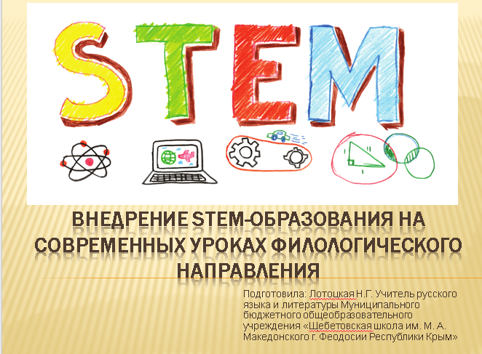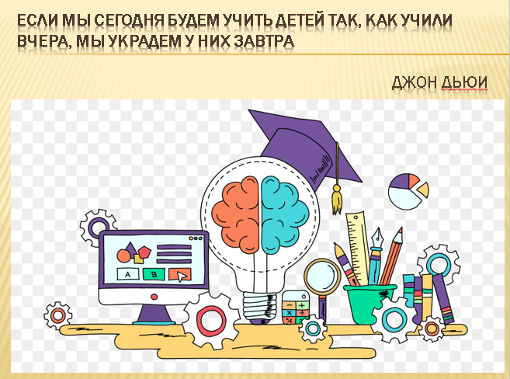

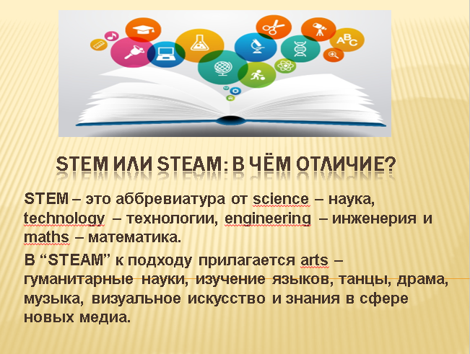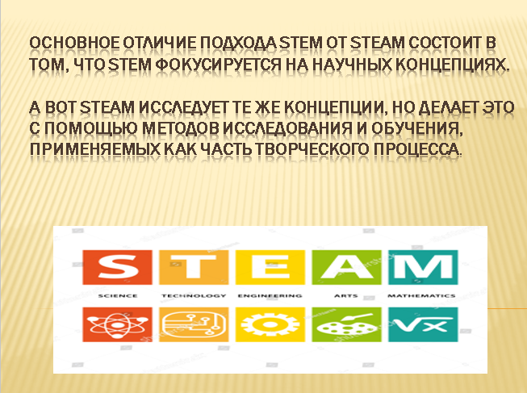

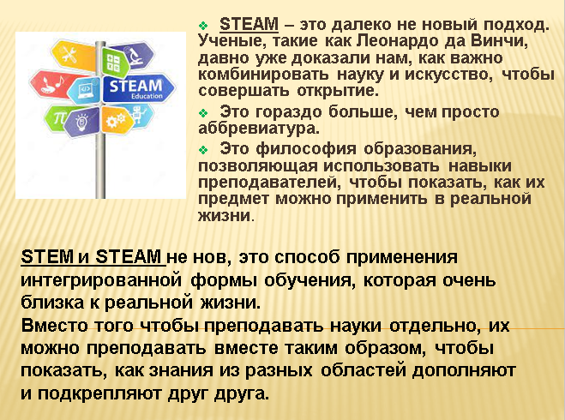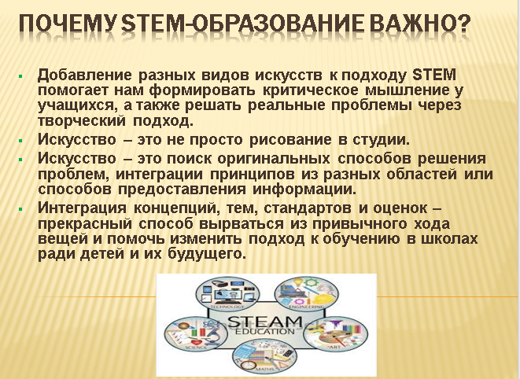

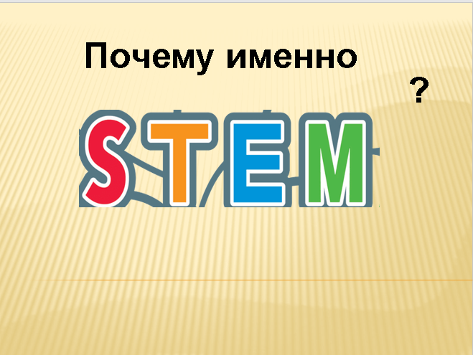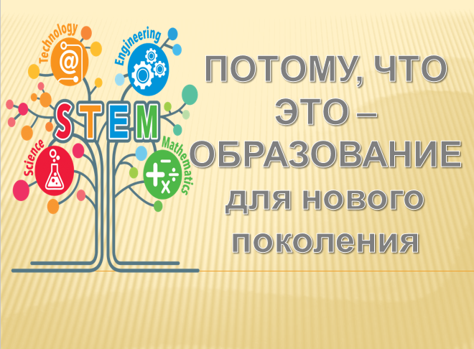
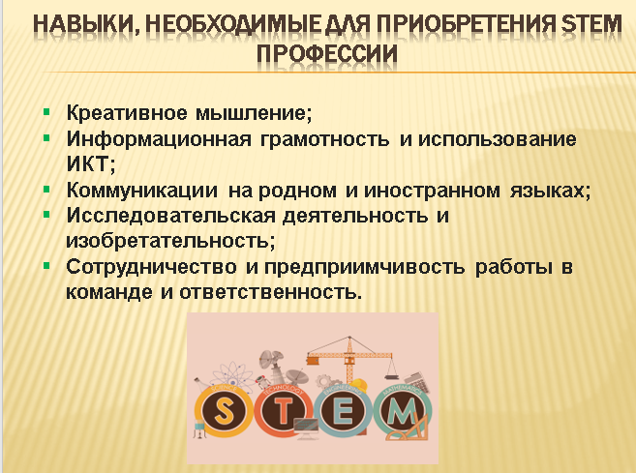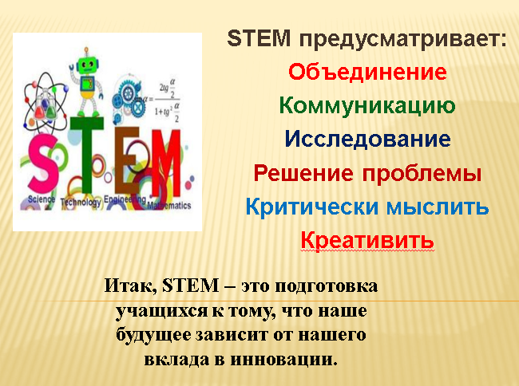

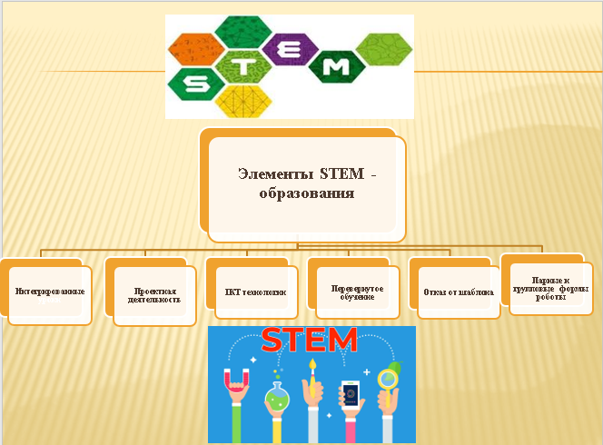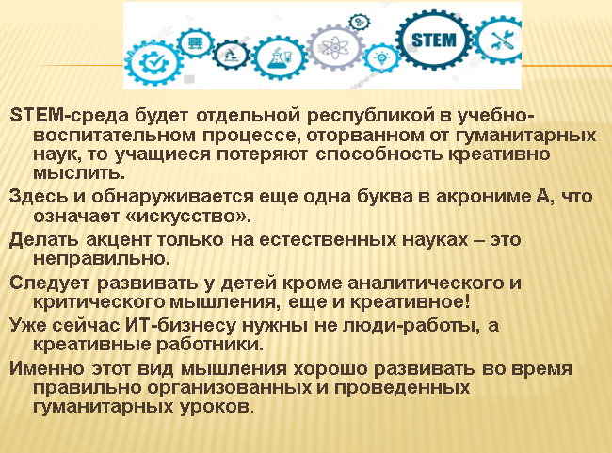

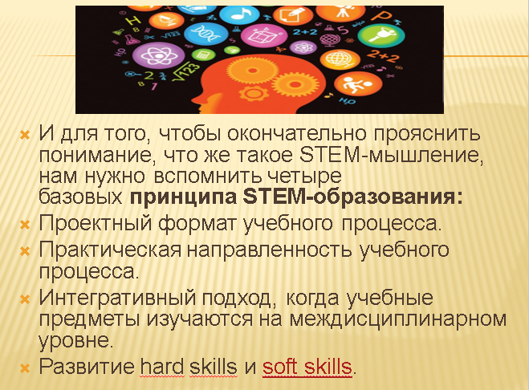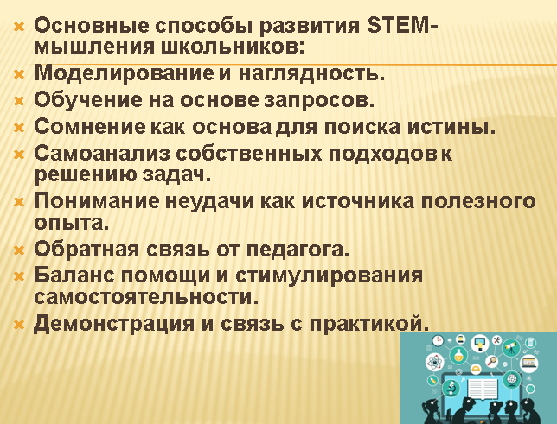

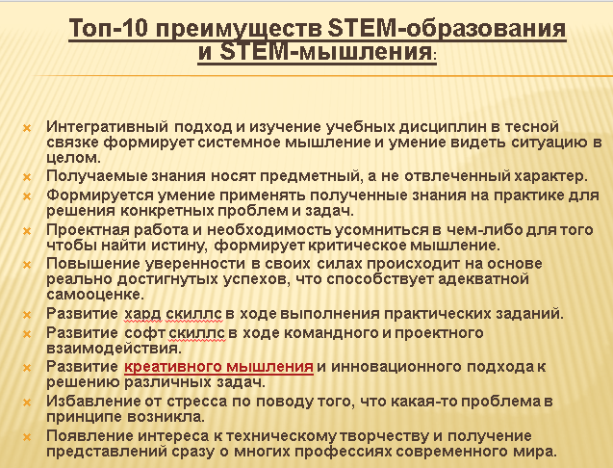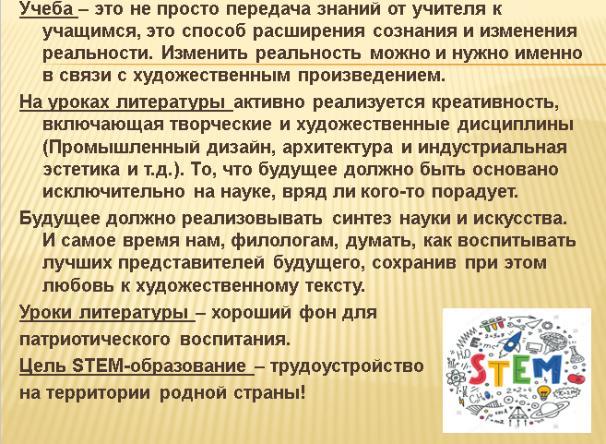
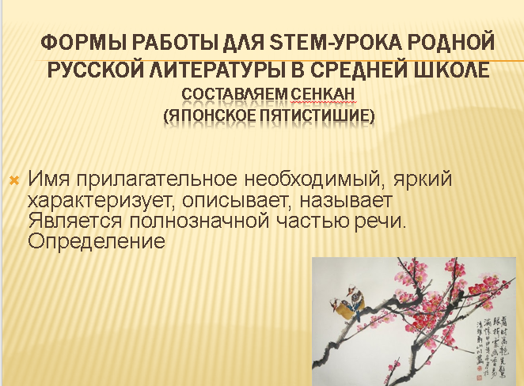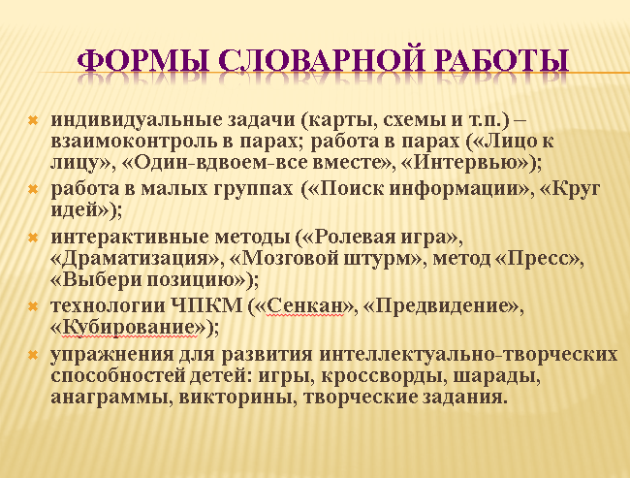

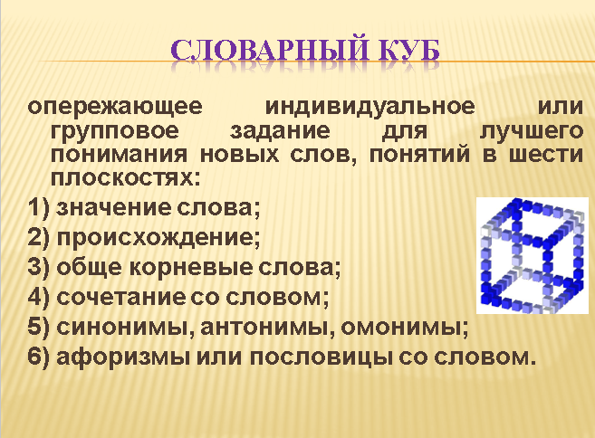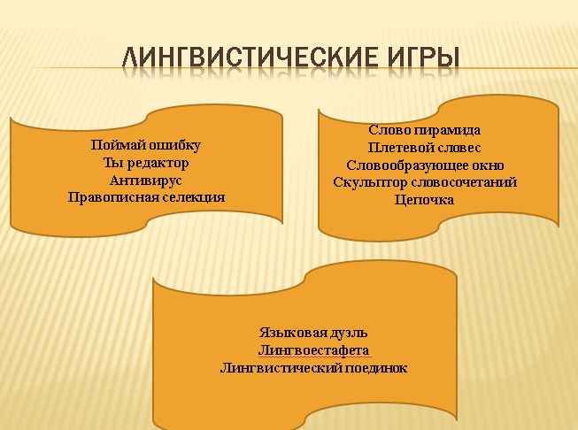

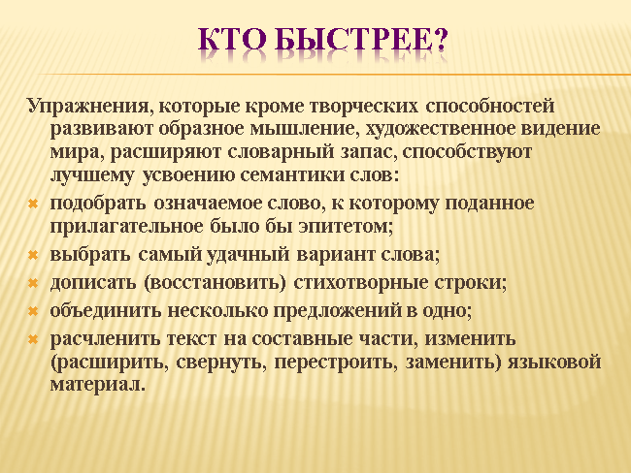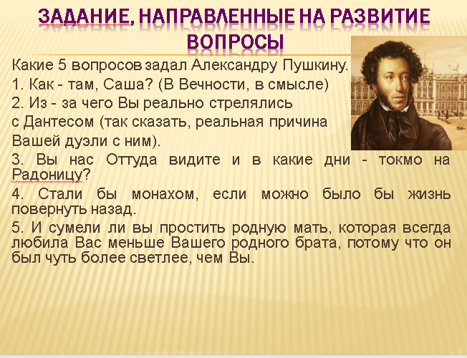

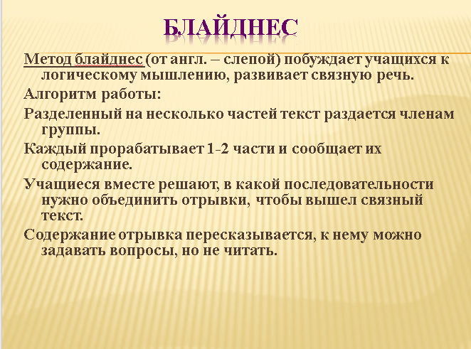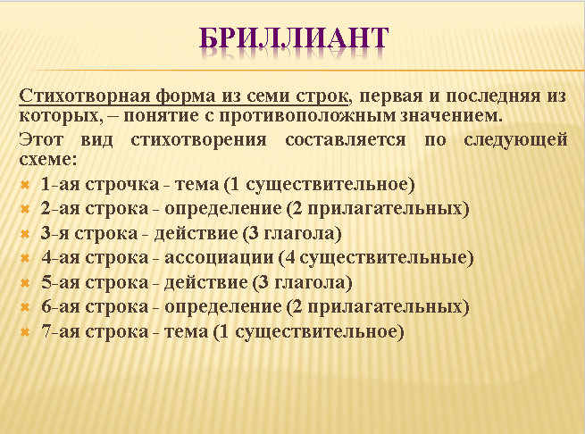
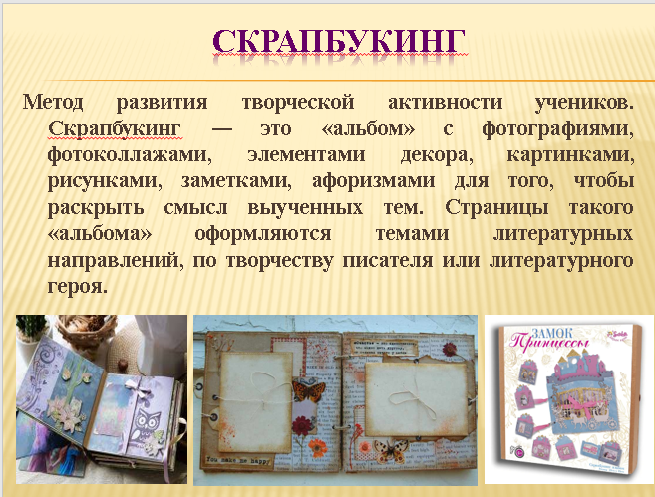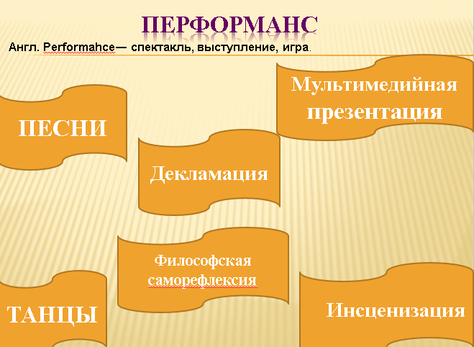

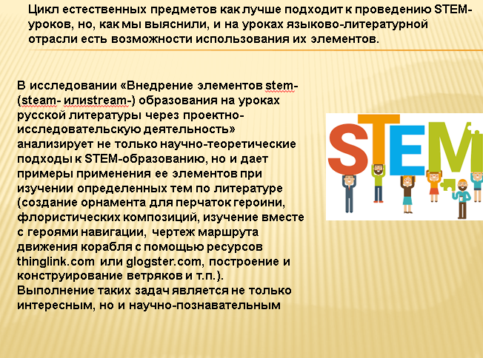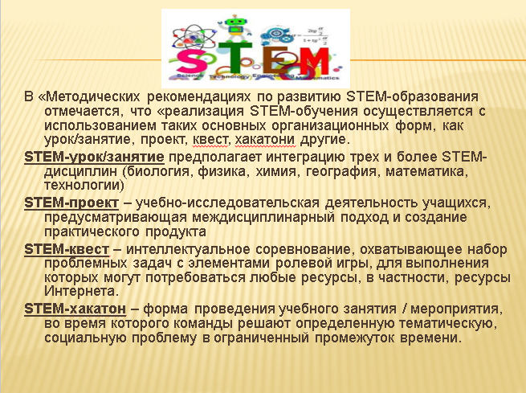

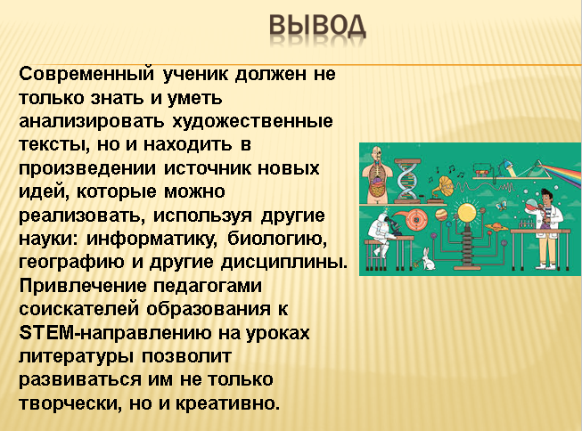
Так же мы предлагаем использовать на уроках родного русского языка элементы STEM-технологий.
Лингвистический анализ текста
Предложить учащимся проанализировать технический или научный текст из интересующей их области (например, робототехника, космос, энергетика и т.п.). Учащиеся могут выделить важные термины, разобрать их значения, создать глоссарий или толковый словарь, а также перевести текст на английский язык.
Проект «Создание научного справочника»
При изучении раздела «Лексикология» объединить учащихся в группы, каждой из которых будет выделена конкретная область науки или техники (например, биология, программирование, физика). Каждая группа должна создать небольшой научный справочник или информационный буклет с краткими информативными статьями, иллюстрациями и пояснениями важных понятий. Такой вид работы будет интересен для всех возрастов школьников.
Виртуальный квест
Подготовить серию лингвистических задач, относящихся к STEM-предметам, в форме виртуального квеста. Учащиеся должны решить ребусы, логические задачи, ища скрытые ответы в текстах, видео или изображениях.
Исследовательский проект
Предложить учащимся изучить историю и этимологию определенных словосочетаний или терминов, связанных с наукой или техникой. Исследовательский проект может предусматривать создание презентации, доклада, плакатов или статьи для школьной газеты.
Кроссворд или сканворд
Подготовить лингвистический кроссворд или сканворд с терминами и определениями, связанными с наукой и техникой. Учащиеся должны решить задачи, ища ответы в учебниках, словарях или ресурсах интернета.
Ролевая игра
Предложить учащимся провести ролевую игру, в которой они выступают в качестве ученых, изобретателей или инженеров. Дети могут представить свои изобретения, демонстрировать виртуальные лаборатории и делиться своими знаниями с аудиторией. Такой вид работы уместен на уроках развития связной речи, когда изучают научный стиль.
Исследование научной литературы
Предложить учащимся ознакомиться с научными статьями, исследованиями или публикациями русских ученых и изобретателей. Школьники могут рассказать о своих исследованиях, выборочно перевести важные фрагменты и подготовить отчеты или презентации на эту тему.
Создание STEM-блога
Предложить учащимся создать STEM-блоги, в которых они могут публиковать собственные мнения, исследования, проекты и изобретения. Это будет способствовать развитию их письменного языка, коммуникативных навыков и творчества.
Рассмотрев некоторые разновидности смарт-технологий в рамках образовательного процесса, можно констатировать, что смарт-технологии являются предвестниками появления новой образовательной парадигмы, благодаря которой будет воплощена в жизнь тенденция реализации задач по формированию свободной креативной личности в учебном процессе. Применение современных смарт технологий в процессе обучения эффективно стимулирует познавательную, творческую деятельность студентов. Уникальные возможности смарт-технологий доказывают, что приравнивание SMART образования к основным методам обучения наряду с традиционным является перспективой их использования в широком образовательном диапазоне. Именно смарт-технологии позволяют разработку революционных учебно-методических материалов, а также формирование индивидуальных методик обучения. В вышеизложенном представлены только базовые основы, позволяющие использование приведенного материала для осуществления профессиональной подготовки студентов к изучению гуманитарных и информационных дисциплин.
Подводя итоги проделанной работы, можно сделать вывод о том, что цель исследования была достигнута, нами были представлены элементы STEM-урока которые можно использовать для проведения на уроках родного русского языка и литературы, эти элементы могут может стать мощным инструментом для развития языковых навыков учащихся, необходимых для интересного и эффективного обучения, что позволяет обогатить традиционный подход к изучению языка, делая урок более увлекательным и практичным для современных учащихся.

Список литературы
- Лебедева Е.Н. Деловая игра «Использование STEM-технологий на уроках русского языка и литературы» [Электронный ресурс]. – Режим доступа: https://infourok.ru/delovaya-igra-ispolzovanie-stem-tehnologij-na-urokah-russkogo-yazyka-i-literatury-5670896.html?ysclid=lp5h15ga3d69946132 (дата обращения: 19.11.2023).
- Семенова Д.А. Особенности, опыт и преимущества внедрения STEAM-технологии в подготовку учащихся основной школы / Д.А. Семенова // Вестник Российского университета дружбы народов. Серия: Информатизация образования. – 2022. – Т. 19. №2. – С. 146–156. DOI 10.22363/2312-8631-2022-19-2-146-156. EDN CASWRF
- Стрелова О.Ю. Проектный метод в школьном образовании: в поисках развивающей модели / О.Ю. Стрелова, Е.Е. Вяземский // Инновационные проекты и программы в образовании. – 2020. – №4. – С. 73–78. EDN MDRUVO
- Тузкова А. А. Возможности STEAM-технологии на уроках русского языка в начальной школе: сборник трудов конференции. / А. А. Тузкова, Е. И. Мычко // Цифровая трансформация образования: актуальные проблемы, опыт решения : материалы Всеросс. науч.-практ. конф. (Волгоград, 23 нояб. 2023 г.) / редкол.: Т. К. Смыковская [и др.] – Чебоксары: ИД «Среда», 2023. – С. 61-64. – ISBN 978-5-907688-89-6
- Что такое STEM образование, и почему компании ценят таких специалистов [Электронный ресурс]. – Режим доступа: https://trends.rbc.ru/trends/education/5f6399a69a79471ec02bfe4f (дата обращения: 19.11.2023).
- Шорина Т.В. Педагогическая технология визуализации учебной информации в высшей школе: дис. ... канд. пед. наук: 13.00.01. – Казань, 2017. – 213 с. EDN CSMZMQ
- Яковлева С.Е. Интеграция технологии STEAM в учебный процесс: Развитие творческого потенциала в обучении русскому языку и литературе [Электронный ресурс]. – Режим доступа: https://pandia.ru/text/87/138/82675.php?ysclid=lp5gwlq5hq11509205 (дата обращения: 19.11.2023).
- Усенков, Д.Ю. Интерактивная доска Smart Board: до и во время урока / Д.Ю. Усенков // Информатика и образование. – 2022. – № 2. –С. 40-48.

